ÜMMA YUR AK CHI YANGLUBA YIMYA (SILAGE)
- Ümma yur ak chi yangluba yimya ya kechi?
Ans:- iba ya asenoki tsὓnütetba süngolio aser chiyungtsὓ tem mopung maitdaktsui ayuba aser pa dak aliba tachitsὓ tajungtibaji mesamadaktsui ayuba dang ajar. Iba chiyungtsὓya takong mapang nung chidaktsὓteter.Aser iba yagi tanga chiyungtsὓ dang nungi 30% agi jenjang tajemba kümdaktsὓr.

Ümma yanglutsὓ atema ya pasasa ainba aie, süngdonlitong aser sὓngolio.

Sl. No | Teti ajaba nὓngja (Common Name) | Amshiba shilem (Parts used)
1 | Tsümashi (sweet potato) | Tu, tezὓ, shi.
2 | Alishi (tapioca) | Tu, tu lanu, shi.
3 | Munguzüno | Tu, kongsang lanu.
4 | Nokdang tipen-o | Tu, Kongsang lanu aser naro.
5 | Akhangtsung | Tetong ajak
6 | Teti Ak atema amishiba anung alo chiyungtsü, ak i ajiba sungolio. | Tetong rangben.
7 | Mejungpu-o | Tu, tetong lanu.

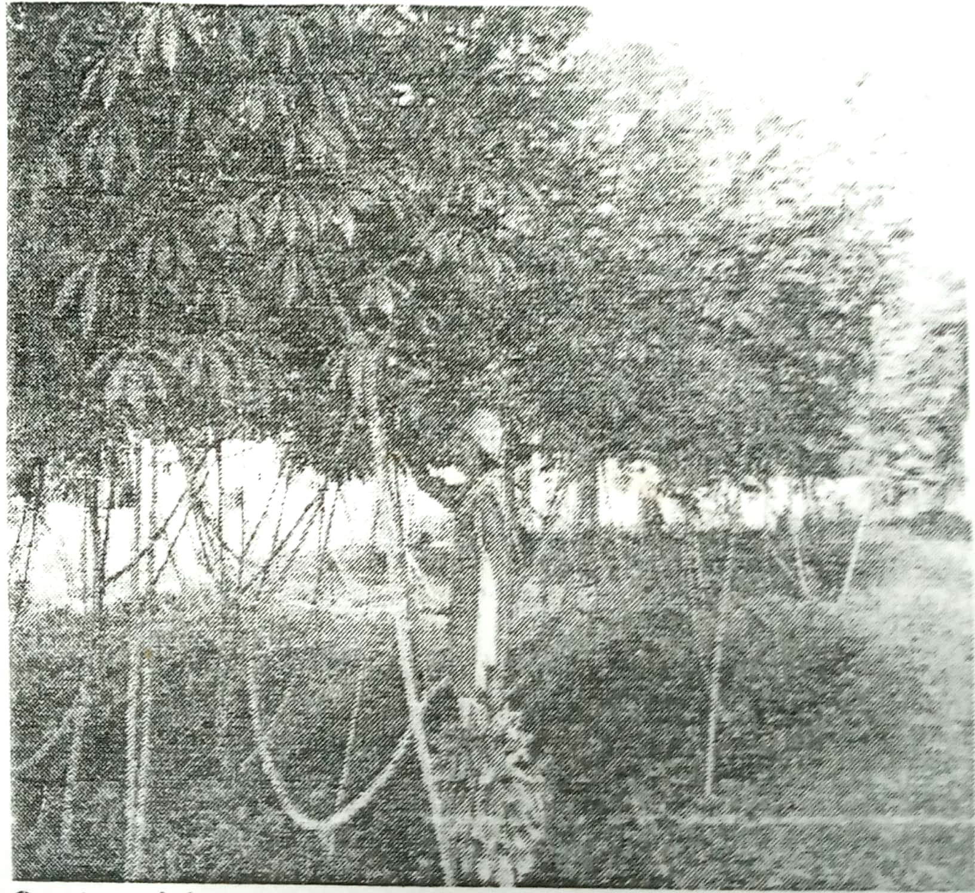

Ümma yanglutsü atema tarensen
- Süngolio bendener anü nung ghonda 3-4 puang.
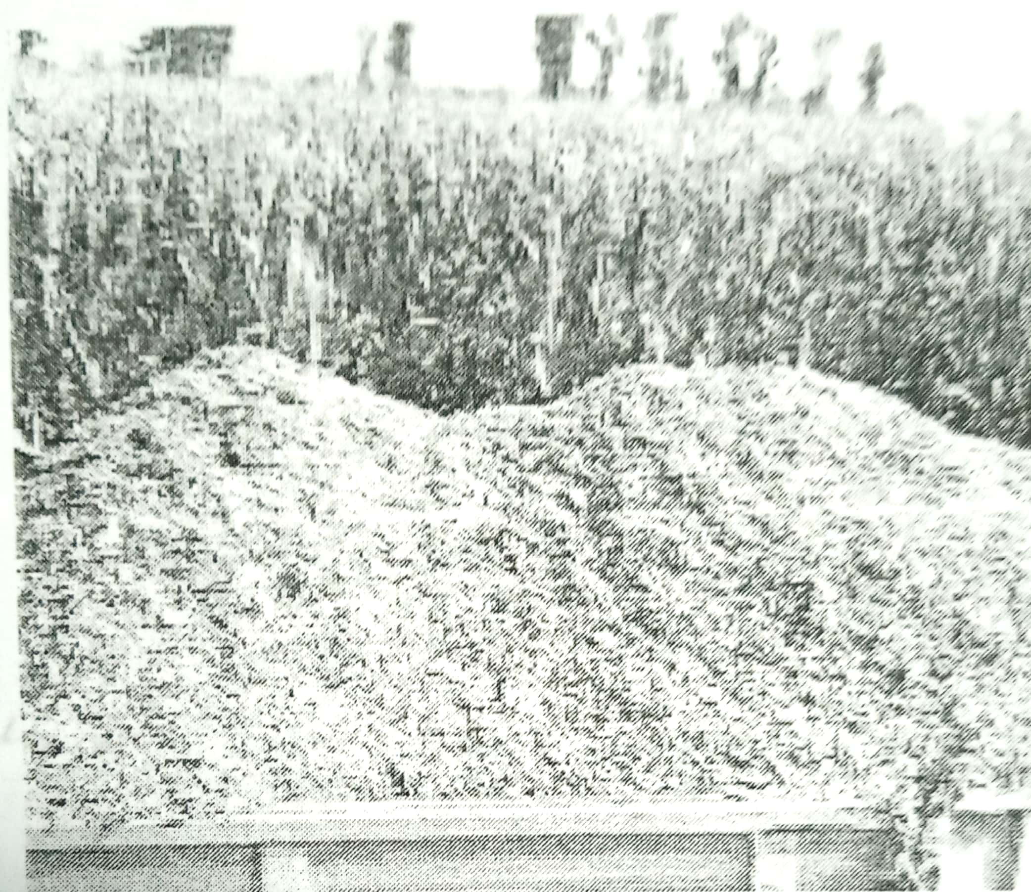

- Takok tashi kanga mokongdaktsὓtsὓla. Noklang nung 60-65% shilem tajem alitsὓla aser 25-35% tashi dang kongdaktsὓtsὓla.
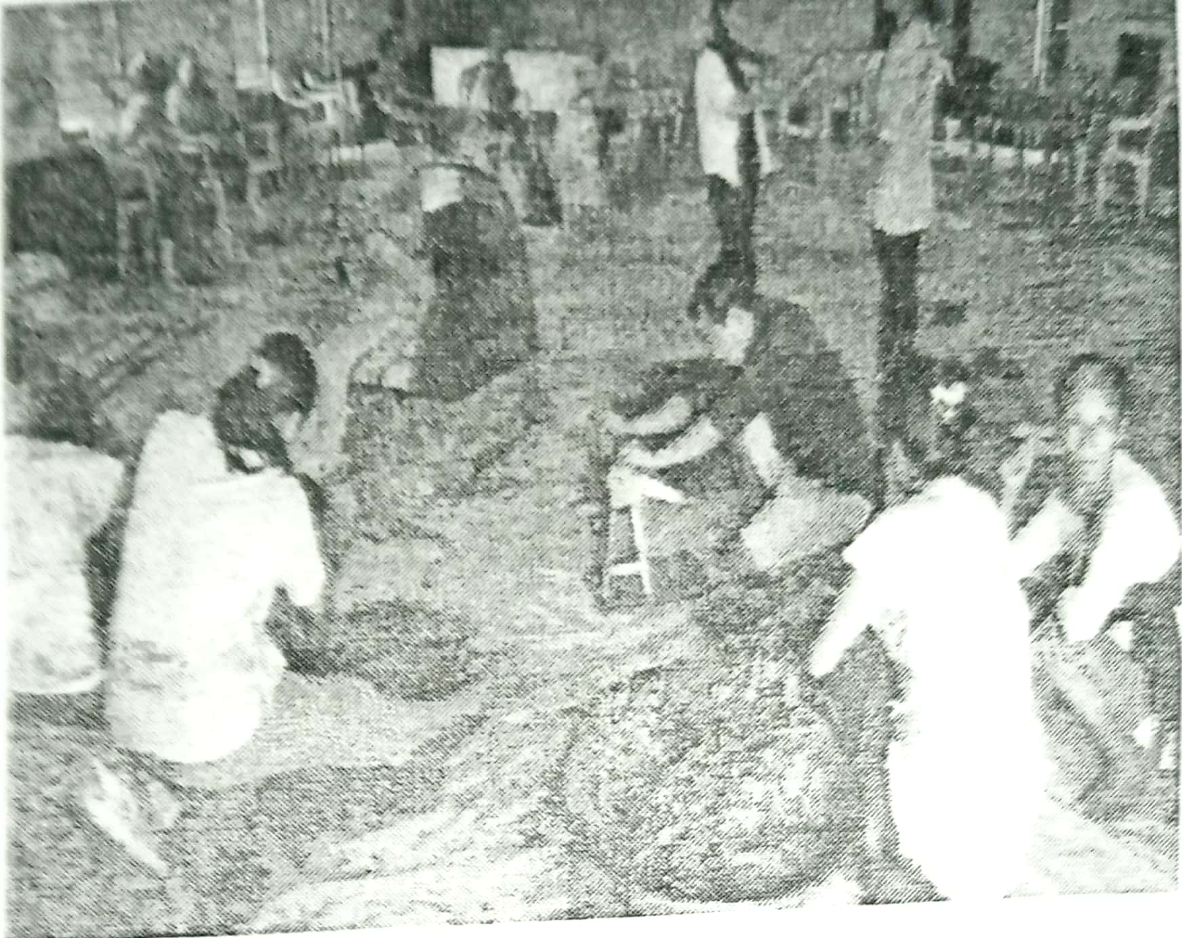

- Tu tera temji 2-4 cm alangsatsὓla.
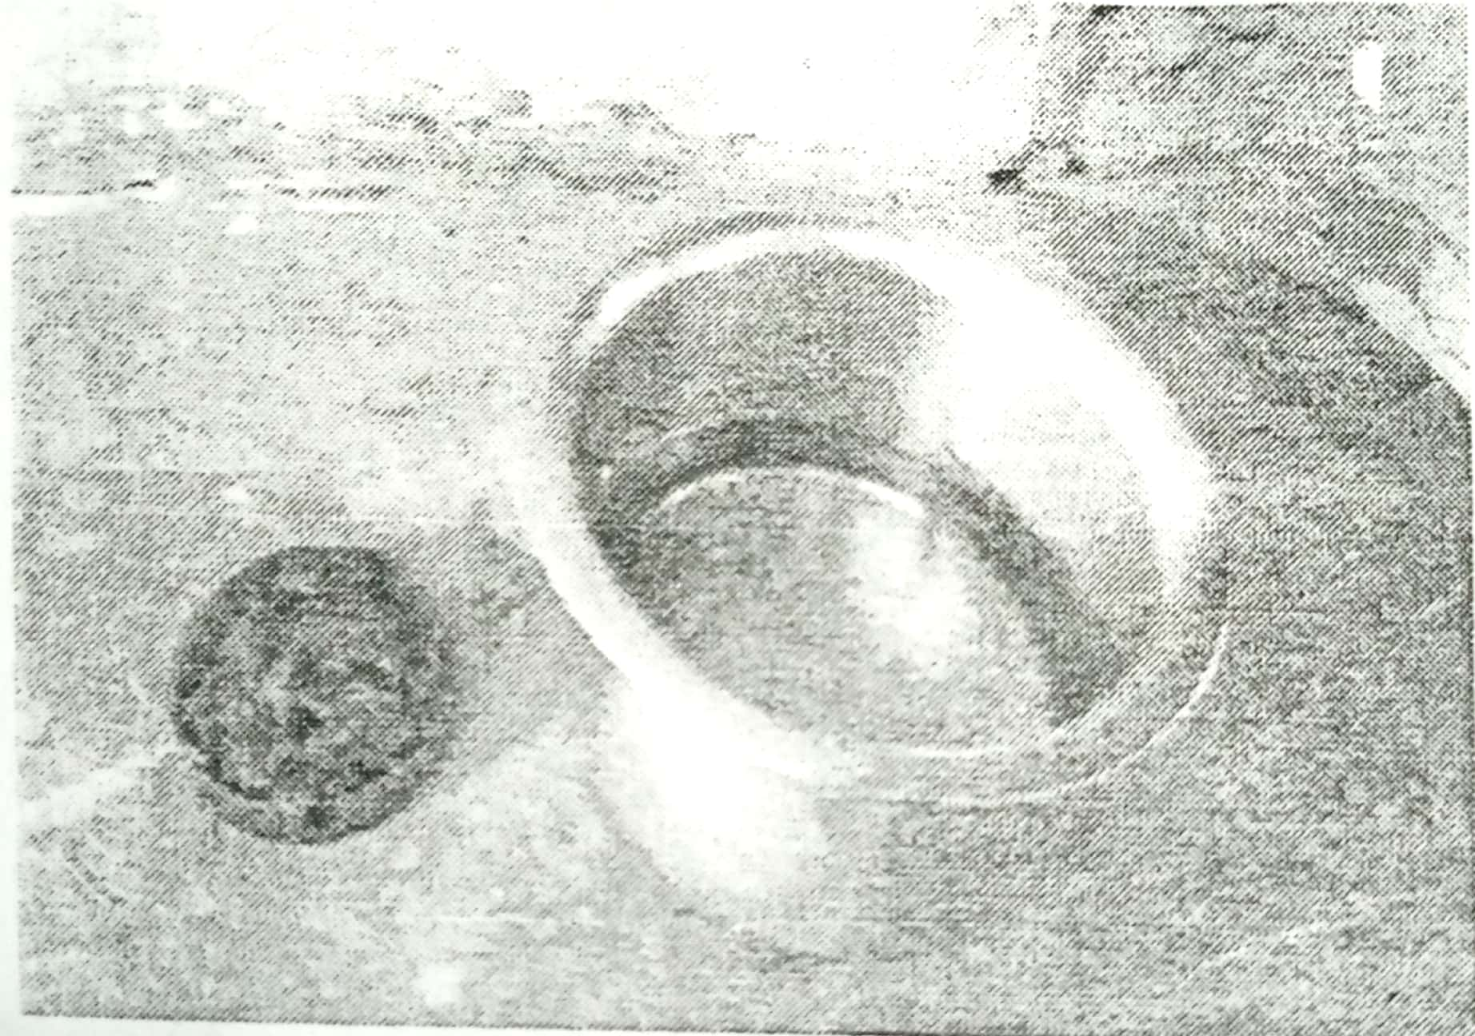

- Aoso temürek nung mojitsὓ ji 50-60 gm nung tzὓ half litre nung yimsadakjang.
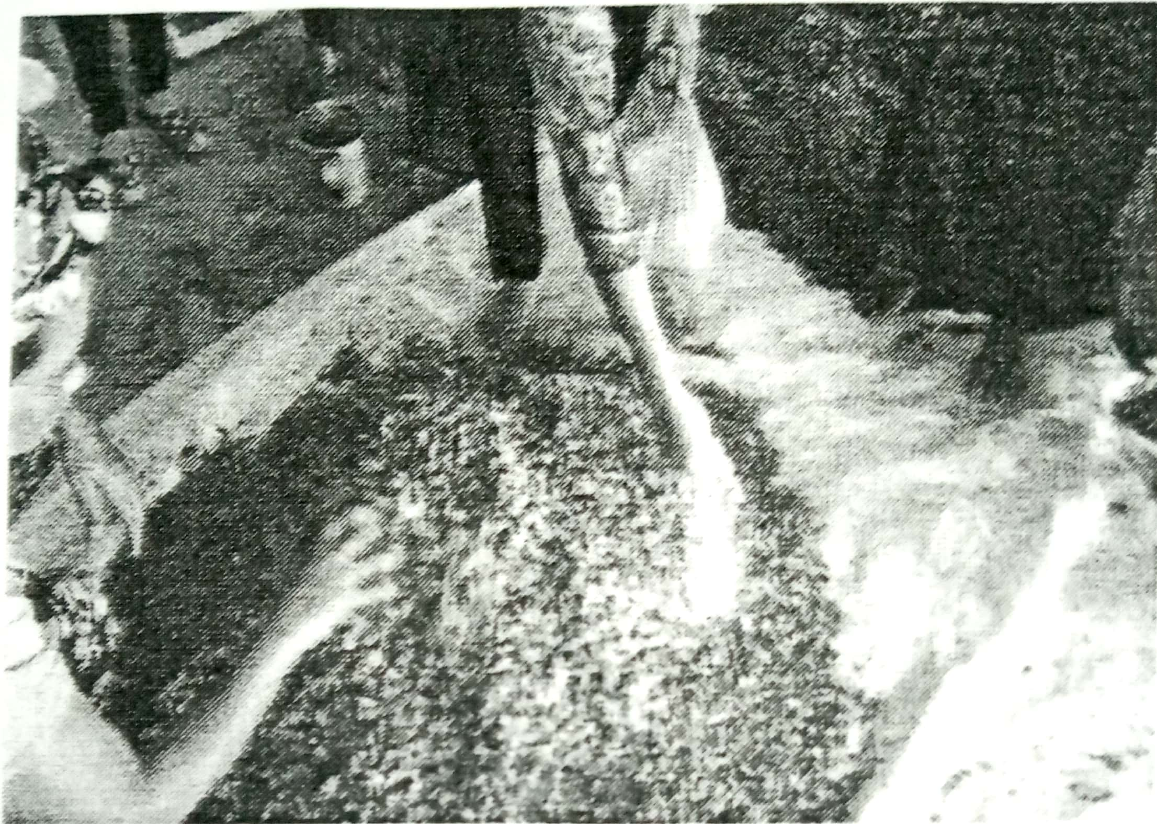

- Sungo tu takong 20kg alanger iba mojitsu tzὓ yanglua aliba denji meyoktepang.

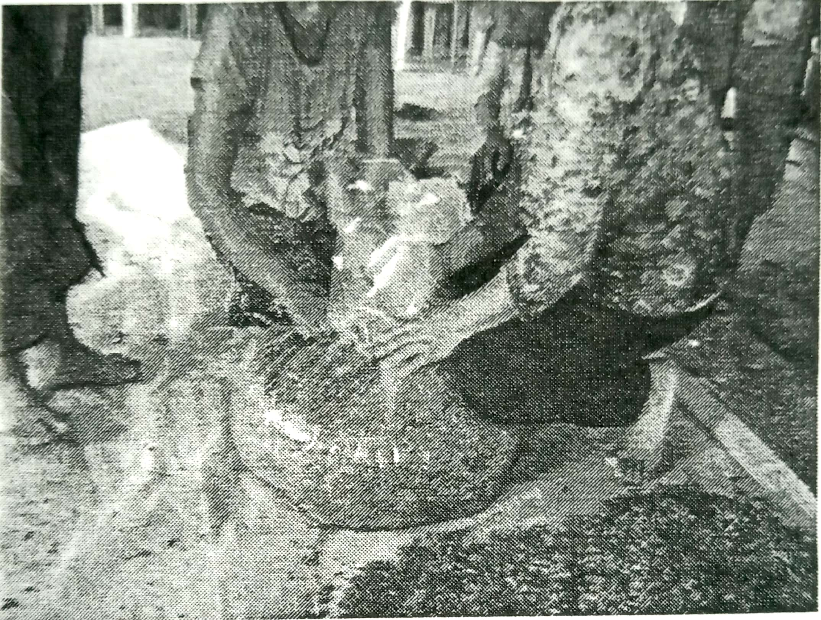

- Poly bag nungji meyokteper aliba tu temji inoker mopung maitsὓsa alenang.
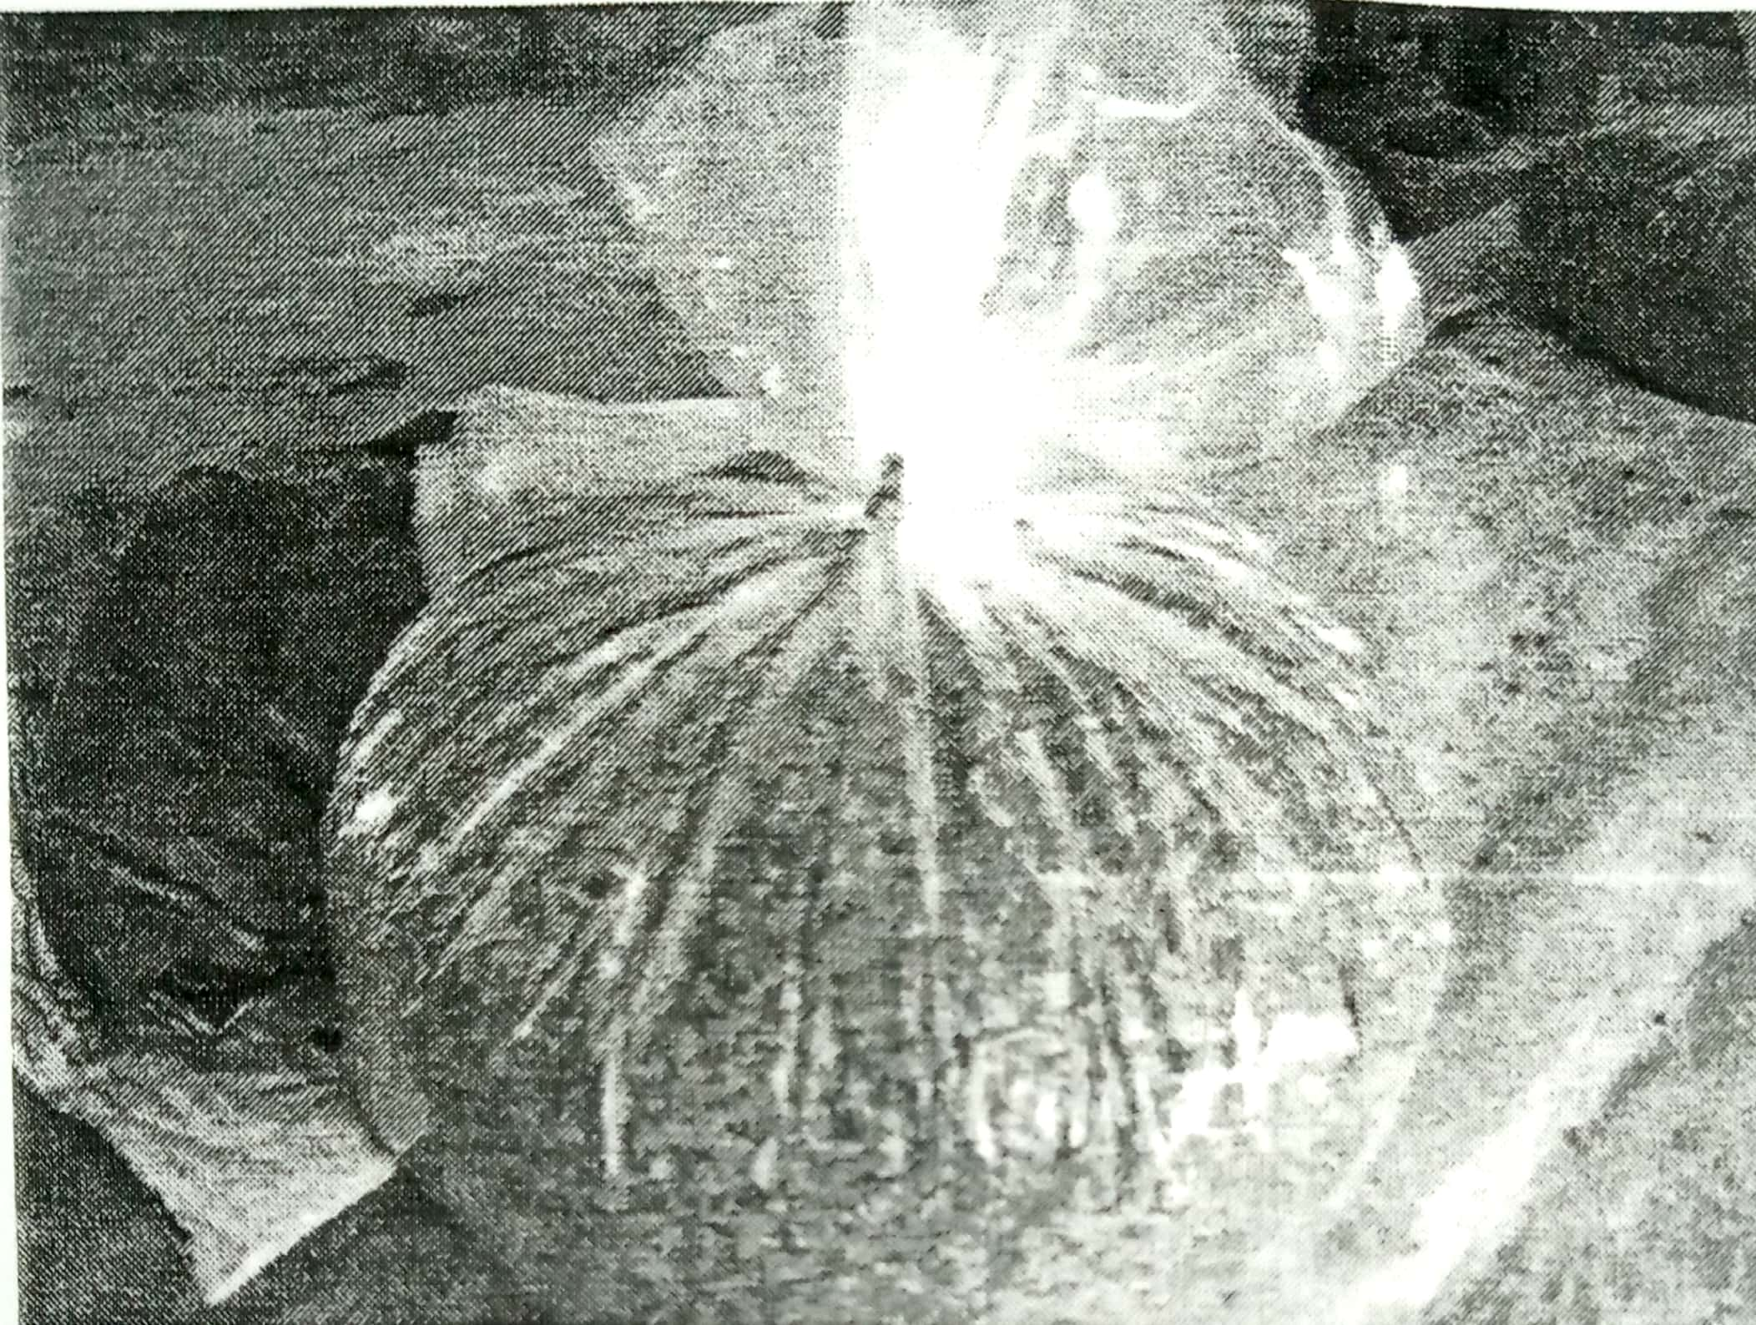

- Alangsa aliba tuteratemji achitsὓ junga makὓm tashi plastic juli (bag) nung jὓng jὓnga shibanger hapta 3 tashi alener yoang.

Ümma ayuba nung ya kechi tajung lir?
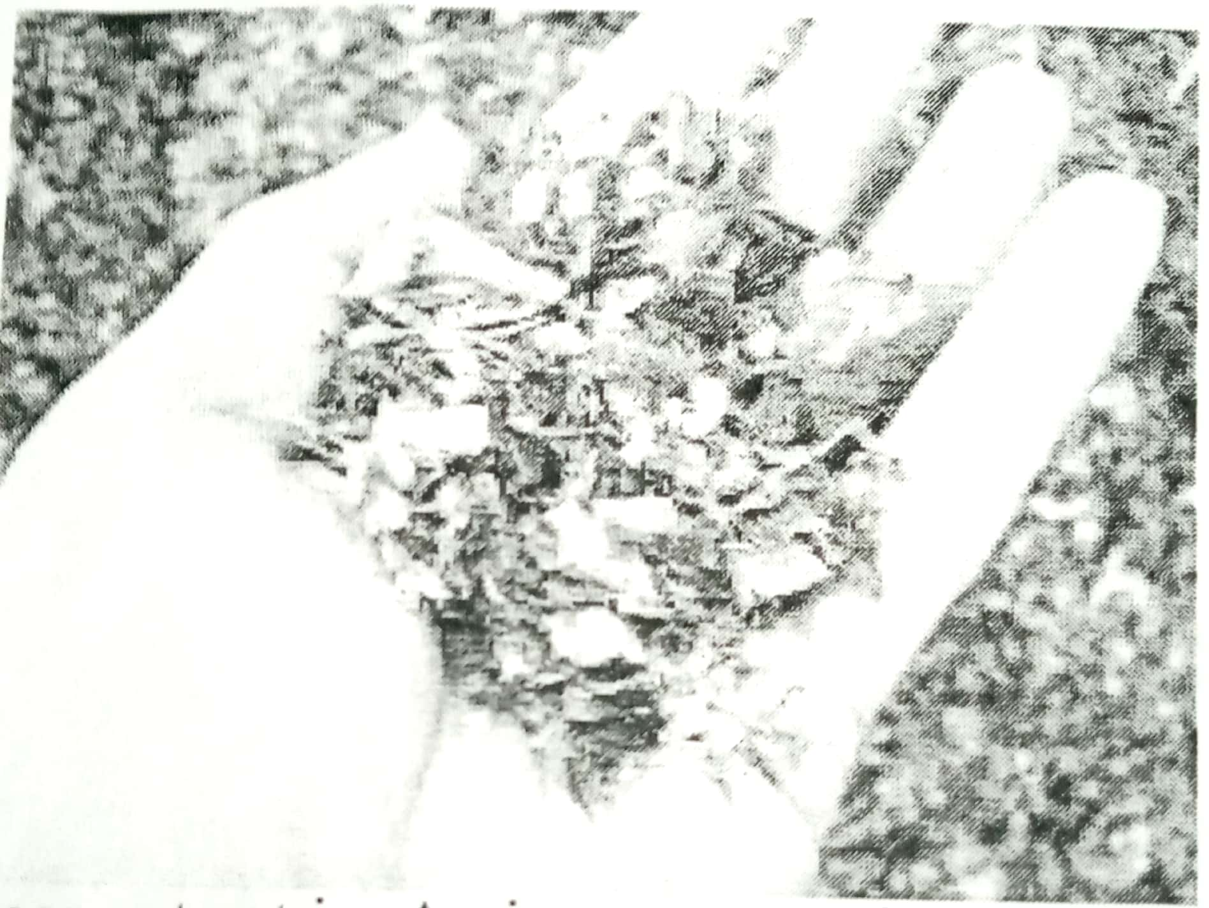

- Teronem tajung.
- Tanang aser nanglaknalangker.
- sentsὓ tajung atoker.

Tsὓmashi chidaktsὓba / ümmer yanglua aliba Ak nem chidaktsüba:- ümmer alibaji anogo tepeyong chidakjang aser alepbaji aki ama jung junga shibanga ayutsὓla. Iba ya achiba agi Ak ji 3-6% ainer ita asem nung 25kg tashi ainer.

